Trường ĐH Công Nghệ Sàigòn

**KHOA CÔNG NGHỆ THÔNG TIN**

THỰC TẬP TỐT NGHIỆP

*Tên đề tài:*

XÂY DỰNG HỆ THỐNG HỖ TRỢ GIẢNG DẠY

TPHCM – Năm 2025

Trường ĐH Công Nghệ Sàigòn

**KHOA CÔNG NGHỆ THÔNG TIN**

THỰC TẬP TỐT NGHIỆP

*Tên đề tài:*

XÂY DỰNG HỆ THỐNG HỖ TRỢ GIẢNG VIÊN

**GVHD:** Ths. Bùi Nhật Bằng

Sinh viên thực hiện:

|  |  |  |  |
| --- | --- | --- | --- |
| STT | MSSV | Họ & Tên | Lớp |
| 1 | DH52111923 | Đỗ Minh Trí | D21_TH10 |
| 2 | DH52111509 | Nguyễn Thành Tỷ Phú | D21_TH10 |
| 3 | DH5190506 | Phạm Hải Nam | D19_TH06 |
| 4 | DH52110649 | Nguyễn Thành Công | D21_TH05 |
| 5 | DH52111458 | Lê Hoàng Pha | D21_TH11 |
| 6 | DH52111056 | Nguyễn Diễm Huỳnh | D21_TH14 |

TPHCM – Năm 2025

**Mục Lục**

**Chương 1. Giới thiệu 4**

**1.1 Mở đầu 4**

**1.2 Gợi ý giải pháp 4**

**1.2.1 Mô-đun Giảng viên 4**

**1.2.2 Mô-đun Sinh viên 5**

**1.2.3 Công nghệ sử dụng: 5**

**Chương 2. Mô tả nghiệp vụ 7**

**2.1 Môđun làm bài tập và kiểm tra 7**

**2.1.1 Quản lý thời hạn nộp bài: 7**

**2.1.2 Thống kê trạng thái nộp bài: 7**

**2.1.3 Các loại bài tập và kiểm tra: Mô-đun hỗ trợ 2 dạng bài tập chính : 7**

**2.1.4 Quy trình thực hiện: 8**

**2.1.5 Các ràng buộc và quy định: 8**

**2.2 Đặc tả yêu cầu 8**

**2.2.1 Yêu cầu chức năng 8**

**2.2.2 Yêu cầu phi chức năng 11**

**Chương 3. Thành phần dữ liệu 13**

**3.1 Phân tích dữ liệu 14**

**3.1.1 Sơ đồ cơ sở dữ liệu quan hệ (ERD – Entity Relationship Diagram) 14**

**3.1.2 Sơ đồ cơ sở dữ liệu vật lý (Physical Database Diagram) 15**

**3.2 Mô tả bảng dữ liệu 15**

**Chương 4. Báo Cáo Hàng Tuần 18**

**Chương 5. Tài liệu tham khảo 19**

# Giới thiệu

## Mở đầu

Trong thời đại công nghệ thông tin phát triển không ngừng, internet đã trở thành công cụ hỗ trợ đắc lực trong nhiều lĩnh vực của đời sống, trong đó có giáo dục. Hình thức học tập trực tuyến ngày càng phổ biến nhờ những ưu điểm nổi bật như tiết kiệm thời gian, chi phí, đồng thời tạo điều kiện linh hoạt cho người học và người dạy.

Việc ứng dụng tin học trong giáo dục góp phần nâng cao hiệu quả giảng dạy và học tập, đặc biệt thông qua các nền tảng trực tuyến giúp:

* Giảng viên dễ dàng giao bài tập và bài kiểm tra cho sinh viên;
* Sinh viên có thể tham gia lớp học để theo dõi thông báo và nội dung học;
* Việc học tập và đánh giá trở nên thuận tiện, nhanh chóng và minh bạch hơn.

Từ thực tế đó, đề tài **"Xây dựng website hỗ trợ học tập "** được thực hiện với mục tiêu xây dựng một nền tảng giúp giảng viên đăng tải bài tập, bài kiểm tra và quản lý lớp học, đồng thời hỗ trợ sinh viên trong việc tiếp cận thông tin, tham gia lớp học và hoàn thành các yêu cầu học tập một cách hiệu quả.

.

## Gợi ý giải pháp

Hệ thống được chia thành hai mô-đun người dùng chính: Giảng viên và Sinh viên, mỗi đối tượng có giao diện và chức năng riêng, phục vụ mục tiêu hỗ trợ học tập hiệu quả.

### **Mô-đun Giảng viên**

* **Trang chủ:**  
  Giao diện tổng quan nơi giảng viên có thể xem nhanh các thông báo, lớp học đang dạy, đề thi đã tạo, và công việc sắp tới.
* Lớp đang giảng dạy:  
  Hiển thị danh sách các lớp giảng viên đang phụ trách, bao gồm chi tiết lớp, danh sách sinh viên, thời khóa biểu và tài liệu liên quan.
* Tài khoản:  
  Cho phép giảng viên chỉnh sửa thông tin cá nhân, đổi mật khẩu và quản lý bảo mật tài khoản.
* Kho đề thi:  
  Lưu trữ và quản lý các đề thi đã tạo, phân loại theo môn học, cấp độ, thời lượng,…
* Tạo đề thi:  
  Cho phép giảng viên tạo đề thi mới bằng cách nhập trực tiếp hoặc tải file, hỗ trợ phân loại câu hỏi theo dạng (trắc nghiệm, tự luận,…).

### **Mô-đun Sinh viên**

* **Trang chủ:**  
  Giao diện chính hiển thị thông báo mới, lịch học, đề thi sắp tới, và các hoạt động học tập.
* **Lớp của tôi:**  
  Hiển thị danh sách lớp học đã đăng ký, cho phép xem chi tiết lớp, tài liệu môn học, và liên hệ với giảng viên.
* **Tài khoản:**  
  Sinh viên có thể cập nhật thông tin cá nhân, đổi mật khẩu và thiết lập các tùy chọn cá nhân.
* **Việc cần làm:**  
  Hiển thị danh sách bài tập, đề thi, hạn nộp,… giúp sinh viên dễ dàng quản lý tiến độ học tập.

### **Công nghệ sử dụng:**

* **Laravel (PHP Framework):**

Laravel là một framework PHP mã nguồn mở mạnh mẽ, hỗ trợ mô hình MVC (Model – View – Controller). Laravel giúp tăng tốc quá trình phát triển ứng dụng web với các tính năng tích hợp sẵn như routing, authentication, session, caching và bảo mật CSRF. Ngoài ra, Laravel còn hỗ trợ hệ thống migration và Eloquent ORM, giúp quản lý cơ sở dữ liệu một cách rõ ràng, linh hoạt và dễ bảo trì.

* **Ngôn ngữ lập trình PHP:**

PHP (Hypertext Preprocessor) là ngôn ngữ lập trình phía máy chủ phổ biến, chuyên dùng để phát triển các ứng dụng web động. PHP có thể dễ dàng tích hợp với HTML, hỗ trợ thao tác với cơ sở dữ liệu và có cộng đồng phát triển rất lớn. Khi kết hợp với Laravel, PHP mang lại một môi trường lập trình hiện đại và hiệu quả.

* **JavaScript:**

JavaScript là ngôn ngữ lập trình phía client dùng để xử lý tương tác và tạo trải nghiệm người dùng mượt mà. JavaScript có thể được sử dụng cùng với các thư viện như jQuery hoặc framework hiện đại như Vue.js (Laravel tích hợp tốt) để xây dựng các giao diện tương tác, xử lý AJAX, và cập nhật nội dung trang mà không cần tải lại toàn bộ.

* **HTML & CSS:**
* **HTML**: Sử dụng để xây dựng cấu trúc nội dung của trang web, là nền tảng cơ bản cho bất kỳ ứng dụng web nào.
* **CSS**: Được dùng để thiết kế và trình bày giao diện, giúp website trở nên trực quan, sinh động và đẹp mắt. Hệ thống có thể kết hợp với Bootstrap hoặc Tailwind CSS để tạo giao diện responsive, tương thích với nhiều loại thiết bị.
* **MySQL (Hệ quản trị cơ sở dữ liệu):**

MySQL là hệ quản trị cơ sở dữ liệu quan hệ mã nguồn mở phổ biến, được sử dụng rộng rãi trong các ứng dụng web. Laravel hỗ trợ kết nối với MySQL thông qua Eloquent ORM hoặc thư viện PDO (PHP Data Objects), giúp đơn giản hóa việc tương tác với cơ sở dữ liệu như thêm, sửa, xóa, truy vấn dữ liệu. MySQL có khả năng xử lý dữ liệu lớn và hoạt động hiệu quả trên cả môi trường Windows và Linux.

# Mô tả nghiệp vụ

## Môđun làm bài tập và kiểm tra

Mô-đun làm bài tập và kiểm tra được thiết kế để hỗ trợ sinh viên thực hiện các bài tập, bài kiểm tra và quản lý quá trình nộp bài, đồng thời cung cấp công cụ cho giảng viên theo dõi và đánh giá .

### **Quản lý thời hạn nộp bài:**

* Mỗi bài tập hoặc bài kiểm tra được giảng viên tạo ra sẽ đi kèm thời hạn nộp cụ thể (ngày, giờ).
* Sinh viên chỉ có thể thực hiện các hoạt động như nộp bài, làm bài trắc nghiệm , tự luận, bài kiểm tra trong khoảng thời gian cho phép.
* Khi hết thời hạn, hệ thống tự động khóa các chức năng nộp bài, đồng thời ghi nhận trạng thái nộp bài của từng sinh viên.

### **Thống kê trạng thái nộp bài:**

* Sau khi thời hạn nộp bài kết thúc, hệ thống tự động thống kê:
  + Danh sách sinh viên đã nộp bài (bao gồm thời gian nộp và file đính kèm, nếu có).
  + Danh sách sinh viên chưa nộp bài.
* Giảng viên có thể xem báo cáo thống kê này để quản lý tiến độ học tập của lớp.

### **Các loại bài tập và kiểm tra:** Mô-đun hỗ trợ 2 dạng bài tập chính :

* **Trắc nghiệm**:
  + Sinh viên thực hiện bài trắc nghiệm trực tiếp trên hệ thống.
  + Mỗi sinh viên chỉ được làm bài một lần duy nhất trong thời gian quy định.
  + Điểm và nhận xét được hiển thị cho sinh viên sau khi chấm.
  + Hệ thống lưu trữ kết quả và lịch sử làm bài để giảng viên tham khảo.
* **Tự luận**:
  + Sinh viên nộp bài dưới dạng file (PDF, Word, hình ảnh) hoặc nhập nội dung trực tiếp trên hệ thống.
  + Trong thời hạn cho phép, sinh viên có quyền nộp lại bài nhiều lần; hệ thống lưu trữ phiên bản mới nhất và lịch sử nộp bài.
  + Giảng viên chấm điểm thủ công, nhập điểm và thêm nhận xét.
  + Điểm và nhận xét được hiển thị cho sinh viên sau khi chấm.

### **Quy trình thực hiện:**

* **Bước 1**: Giảng viên tạo bài tập/kiểm tra, thiết lập loại bài (trắc nghiệm, tự luận), thời hạn, và các yêu cầu cụ thể.
* **Bước 2**: Sinh viên truy cập, xem danh sách bài tập/kiểm tra, thực hiện làm bài hoặc nộp bài trong thời hạn.
* **Bước 3**: Hệ thống xử lý:
  + Tự động chấm điểm và hiển thị kết quả cho bài trắc nghiệm.
  + Lưu trữ file bài nộp và lịch sử thảo luận cho bài tự luận/thảo luận nhóm.
* **Bước 4**: Giảng viên chấm điểm (đối với bài tự luận), nhập nhận xét, và cập nhật điểm vào hệ thống.
* **Bước 5**: Sinh viên nhận thông báo về kết quả, điểm số, và nhận xét từ giảng viên.

### **Các ràng buộc và quy định:**

* Sinh viên chỉ được thao tác (nộp bài, làm bài) trong thời hạn được quy định.
* Hệ thống đảm bảo tính công bằng bằng cách giới hạn số lần làm bài trắc nghiệm (1 lần) và lưu trữ lịch sử nộp bài để tránh tranh cãi.
* Dữ liệu bài nộp, bình luận, và điểm số được lưu trữ an toàn, chỉ hiển thị cho sinh viên liên quan và giảng viên.

## Đặc tả yêu cầu

### **Yêu cầu chức năng**

#### **Môđun làm bài tập và kiểm tra**

**Giảng Viên:**

* **Trang chủ:**  
  Hiển thị tổng quan hệ thống dành cho giảng viên, bao gồm thông báo, các lớp đang giảng dạy, bài tập/chấm điểm gần đây và thống kê hoạt động giảng dạy.
* **Lớp đang giảng dạy:**
* Hiển thị danh sách các lớp mà giảng viên đang phụ trách.
* Quản lý thông tin lớp học (tên lớp, môn học, học kỳ, thời khóa biểu).
* Theo dõi trạng thái nộp bài của sinh viên theo từng bài tập hoặc kiểm tra.
* Chấm điểm bài làm (tự luận hoặc file đính kèm) và nhập nhận xét phản hồi.
* **Tài khoản:**
* Cập nhật thông tin cá nhân (họ tên, email, mật khẩu, ảnh đại diện).
* Thay đổi mật khẩu và thiết lập bảo mật tài khoản.
  + **Kho đề thi:**
* Lưu trữ các câu hỏi trắc nghiệm/tự luận đã tạo.
* Cho phép phân loại câu hỏi theo chủ đề, môn học,…
  + **Tạo đề thi:**
* Thiết kế bài kiểm tra mới từ kho câu hỏi hoặc tạo thủ công.
* Cấu hình thời gian làm bài, hình thức (trắc nghiệm/tự luận), số lượng câu hỏi, điểm số.
* Gán đề thi cho lớp học tương ứng và cài đặt thời gian mở – đóng bài thi.

**Sinh Viên**

* **Trang chủ:**  
  Hiển thị thông báo mới nhất, danh sách các lớp đang học, bài tập cần nộp, và trạng thái các bài đã làm.
* **Lớp của tôi:**
* Xem thông tin lớp học đã đăng ký.
* Thực hiện bài tập hoặc bài kiểm tra được giảng viên giao (gồm cả trắc nghiệm và nộp bài tự luận).
* Xem lại kết quả và nhận xét từ giảng viên sau khi được chấm điểm.
* **Tài khoản:**
* Cập nhật thông tin cá nhân như họ tên, email, mật khẩu.
* **Việc cần làm:**
* Hiển thị danh sách các bài tập hoặc kiểm tra sắp tới hoặc chưa hoàn thành.
* Hiển thị hạn nộp, trạng thái bài làm (chưa làm, đã nộp, đã chấm,…).
* Nhắc nhở sinh viên nộp bài đúng hạn.

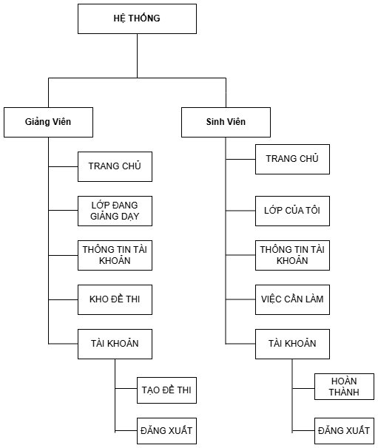

**Sơ đồ chức năng của hệ thống**

### **Yêu cầu phi chức năng**

• **Tính tương thích với trình duyệt:**  
Hệ thống phải hoạt động ổn định và nhất quán trên các trình duyệt web phổ biến hiện nay như Google Chrome, Mozilla Firefox, Microsoft Edge và Safari, nhằm đảm bảo mọi người dùng đều có trải nghiệm giống nhau, không bị lỗi giao diện hay chức năng.

• **Thiết kế đáp ứng (Responsive Design):**  
Giao diện người dùng của trang web cần được thiết kế theo hướng đáp ứng, giúp thích nghi linh hoạt với mọi kích thước màn hình như máy tính để bàn, máy tính bảng và điện thoại di động. Điều này giúp người dùng có thể học tập mọi lúc, mọi nơi một cách thuận tiện.

• **Tính dễ sử dụng:**  
Giao diện người dùng phải trực quan và thân thiện, giúp cả học viên lẫn quản trị viên có thể dễ dàng làm quen và sử dụng hệ thống mà không cần qua nhiều bước hướng dẫn phức tạp. Các chức năng như đăng ký, đăng nhập, tìm kiếm bài học, và quản lý nội dung cần rõ ràng và dễ thao tác.

• **Bảo mật cơ bản:**  
Hệ thống cần đảm bảo mức độ bảo mật tối thiểu cho các thông tin cá nhân và học tập của người dùng, bao gồm mật khẩu, thông tin cá nhân, và dữ liệu học tập. Mật khẩu người dùng phải được mã hóa.

# Thành phần dữ liệu

## Phân tích dữ liệu

### **Sơ đồ cơ sở dữ liệu quan hệ (ERD – Entity Relationship Diagram)**

**Sơ đồ cơ sở dữ liệu quan hệ**

### **Sơ đồ cơ sở dữ liệu vật lý (Physical Database Diagram)**

**Sơ đồ cơ sở dữ liệu vật lý**

## Mô tả bảng dữ liệu

* 1. **Bảng student :**

|  |  |  |  |  |  |  |
| --- | --- | --- | --- | --- | --- | --- |
| **Thuộc tính** | **Kiểu dữ liệu** | **K** | **U** | **M** | **F** | **Diễn giải** |
| student_id | char (50) | x | x | x |  | Mã sinh viên |
| student_code | varchar(20) |  |  | x |  | Mã số sinh viên |
| full_name | varchar(50) |  |  | x |  | Họ và tên singh viên |
| school_email | varchar(50) |  |  | x |  | Email trường cấp cho sinh viên |
| password | varchar(255) |  |  | x |  | Mật khẩu đăng nhập |
| phone | varchar(12) |  |  |  |  | Số điện thoại sinh viên |
| created_at | timestamp |  |  | x |  | Thời gian tạo dl |
| updated_at | timestamp |  |  |  |  | Thời gian cập nhật gần nhất |

* 1. **Bảng class_room**

|  |  |  |  |  |  |  |
| --- | --- | --- | --- | --- | --- | --- |
| **Thuộc tính** | **Kiểu dữ liệu** | **K** | **U** | **M** | **F** | **Diễn giải** |
| class_id | char (50) | x | x | x |  | Mã lớp |
| lecturer_id | char (50) |  |  | x | x | Mã giảng viên |
| course_id | char (50) |  |  | x | x | Mã khóa học |
| class_code | varchar(20 ) |  |  | x |  | Mã lớp |
| class_description | varchar(100) |  |  |  |  | Mô tả lớp học |
| status | enum |  |  | x |  | Trạng thái lớp học |
| final_score | float |  |  |  |  | Điểm cuối kỳ ( nếu có ) |
| created_at | timestamp |  |  | x |  | Thời gian tạo dữ liệu |
| updated_at | timestamp |  |  |  |  | Thời gian cập nhật gần nhất |

* 1. **Bảng lecturer**

|  |  |  |  |  |  |  |
| --- | --- | --- | --- | --- | --- | --- |
| **Thuộc tính** | **Kiểu dữ liệu** | **K** | **U** | **M** | **F** | **Diễn giải** |
| lecturer_id | char(50) | x | x | x |  | mã định danh duy nhất cho giảng viên |
| full_name | varchar(50) |  |  | x |  | họ và tên giảng viên |
| school_email | varchar(100) |  | x | x |  | email trường cấp cho giảng viên |
| personal_email | varchar(100) |  |  |  |  | email cá nhân của giảng viên (nếu có) |
| phone | varchar(12) |  |  |  |  | số điện thoại giảng viên (nếu có) |
| password | varchar(255) |  |  | x |  | mật khẩu đăng nhập |
| created_at | timestamp |  |  | x |  | thời gian tạo dữ liệu |
| updated_at | timestamp |  |  |  |  | thời gian cập nhật gần nhất |

* 1. **Bảng course**

|  |  |  |  |  |  |  |
| --- | --- | --- | --- | --- | --- | --- |
| **Thuộc tính** | **Kiểu dữ liệu** | **K** | **U** | **M** | **F** | **Diễn giải** |
| course_id | char(50) | x | x | x |  | Mã khóa học |
| course_name | varchar(100) |  |  | x |  | Tên khóa học |
| process_ratio | float |  |  |  |  | điểm quá trình |
| midterm_ratio | float |  |  |  |  | điểm giữa kỳ |
| final_ratio | float |  |  |  |  | điểm cuối kỳ |
| created_at | timestamp |  |  | x |  | Thời gian tạo dữ liệu |
| updated_at | timestamp |  |  |  |  | Thời gian cập nhật gần nhất |

* 1. **Bảng student_class**

|  |  |  |  |  |  |  |
| --- | --- | --- | --- | --- | --- | --- |
| **Thuộc tính** | **Kiểu dữ liệu** | **K** | **U** | **M** | **F** | **Diễn giải** |
| student_class_id | char(50) | x |  |  |  | Mã lớp của sinh viên |
| student_id | char(50) |  |  |  |  | Mã sinh viên |
| class_id | char(50) |  |  |  |  | Mã lớp học |
| created_at | timestamp |  |  |  |  | Ngày tạo |
| status | enum |  |  |  |  | Trạng thái |
| Final_score | float |  |  |  |  | Điểm cuối kỳ |

* 1. **Bảng submission**

|  |  |  |  |  |  |  |
| --- | --- | --- | --- | --- | --- | --- |
| **Thuộc tính** | **Kiểu dữ liệu** | **K** | **U** | **M** | **F** | **Diễn giải** |
| submission_id | char(50) | x | x | x |  | Mã bài nộp |
| student_id | char(50) |  |  | x | x | Mã sinh viên |
| exam_id | char(50) |  |  | x | x | Mã kiểm tra |
| assignment_id | char(50) |  |  | x | x | Mã bài tập |
| answer_file | varchar(255) |  |  | x |  | File trả lời |
| created_at | timestamp |  |  | x |  | Thời gian tạo |
| updated_at | timestamp |  |  |  |  | Thời gian cập nhật |
| is_late | tinyint(1) |  |  | xx |  | Nộp muộn |
| temporary_score | float |  |  |  |  | Điểm tạm |

* 1. **Bảng exam**

|  |  |  |  |  |  |  |
| --- | --- | --- | --- | --- | --- | --- |
| **Thuộc tính** | **Kiểu dữ liệu** | **K** | **U** | **M** | **F** | **Diễn giải** |
| exam_id | char(50) | x | x | x |  | Mã kiểm tra |
| sub_list_id | char(50) |  |  | x | x | Mã danh sách phụ |
| title | varchar(100) |  |  | x |  | Tiêu đề |
| content | varchar(255) |  |  | x |  | Nội dung kiểm tra |
| start_time | datetime |  |  | x |  | Thời gian bắt đầu |
| end_time | datetime |  |  | x |  | Thời gian kết thúc |
| created_at | timestamp |  |  | x |  | Thời gian tạo |
| updated_at | timestamp |  |  |  |  | Thời gian cập nhật |
| status | enum |  |  | x |  | Trạng thái kiểm tra |
| type | enum |  |  | x |  | Loại kiểm tra |

* 1. **Bảng: list_question**

|  |  |  |  |  |  |  |
| --- | --- | --- | --- | --- | --- | --- |
| **Thuộc tính** | **Kiểu dữ liệu** | **K** | **U** | **M** | **F** | **Diễn giải** |
| list_question_id | char(50) | x | x | x |  | Mã danh sách câu hỏi |
| course_id | char(50) |  |  | x | x | Mã học kì |
| lecturer_id | char(36) |  |  | x | x | Mã giảng viên |
| title | varchar(100) |  |  | x |  | Tên danh sách câu hỏi |
| content | varchar(255) |  |  | x |  | Nội dung câu hỏi |
| created_at | timestamp |  |  | x |  | Thời gian tạo |
| updated_at | timestamp |  |  |  |  | Thời gian cập nhật |
| type | enum |  |  | x |  | Loại câu hỏi |

* 1. **Bảng: question**

|  |  |  |  |  |  |  |
| --- | --- | --- | --- | --- | --- | --- |
| **Thuộc tính** | **Kiểu dữ liệu** | **K** | **U** | **M** | **F** | **Diễn giải** |
| question_id | char(50) | x | x | x |  | Mã câu hỏi |
| list_question_id | char(50) |  |  | x | x | Mã danh sách |
| title | varchar(100) |  |  | x |  | Tiêu đề câu hỏi |
| content | varchar(255) |  |  | x |  | Nội dung câu hỏi |
| created_at | timestamp |  |  | x |  | Thời gian tạo |
| updated_at | timestamp |  |  |  |  | Thời gian cập nhật |
| correct_answer | varchar(255) |  |  | x |  | Đáp án đúng |
| type | enum |  |  | x |  | Loại câu hỏi |

* 1. **Bảng: option**

|  |  |  |  |  |  |  |
| --- | --- | --- | --- | --- | --- | --- |
| **Thuộc tính** | **Kiểu dữ liệu** | **K** | **U** | **M** | **F** | **Diễn giải** |
| option_id | char(50) | x | x | x |  | Mã tùy chọn |
| question_id | char(50) |  |  | x | x | Mã câu hỏi |
| option_text | varchar(255) |  |  | x |  | Nội dung tùy chọn |
| created_at | timestamp |  |  | x |  | Thời gian tạo |
| updated_at | timestamp |  |  |  |  | Thời gian cập nhật |
| option_order | tinyint |  |  | x |  | Thứ tự |
| is_correct | tinyint(1) |  |  | x |  | Đúng/sai |

* 1. **Bảng assignment**

|  |  |  |  |  |  |  |
| --- | --- | --- | --- | --- | --- | --- |
| **Thuộc tính** | **Kiểu dữ liệu** | **K** | **U** | **M** | **F** | **Diễn giải** |
| assignment_id | char(50) | x | x | x |  | Mã bài tập |
| course_id | char(50) |  |  | x | x | Mã học kì |
| title | varchar(100) |  |  | x |  | Tiêu đề bài tập |
| content | varchar(255) |  |  | x |  | Nội dung bài tập |
| created_at | timestamp |  |  | x |  | Thời gian tạo |
| updated_at | timestamp |  |  |  |  | Thời gian cập nhật |
| due_date | datetime |  |  | x |  | Thời hạn nộp |
| status | enum |  |  | x |  | Trạng thái |

* 1. **Bảng: score**

|  |  |  |  |  |  |  |
| --- | --- | --- | --- | --- | --- | --- |
| **Thuộc tính** | **Kiểu dữ liệu** | **K** | **U** | **M** | **F** | **Diễn giải** |
| score_id | char(50) | x | x | x |  | Mã điểm số |
| student_id | char(50) |  |  | x | x | Mã sinh viên |
| course_id | char(50) |  |  | x | x | Mã học kì |
| process_score | float |  |  |  |  | Điểm quá trình |
| midterm_score | float |  |  |  |  | Điểm giữa kì |
| final_score | float |  |  |  |  | Điểm cuối kì |
| average_score | float |  |  |  |  | Điểm trung bình |
| created_at | timestamp |  |  | x |  | Thời gian tạo |
| updated_at | timestamp |  |  |  |  | Thời gian cập nhật |

* 1. **Bảng: sub_list**

|  |  |  |  |  |  |  |
| --- | --- | --- | --- | --- | --- | --- |
| **Thuộc tính** | **Kiểu dữ liệu** | **K** | **U** | **M** | **F** | **Diễn giải** |
| sub_list_id | char(50) | x | x | x | No | Mã DS phụ |
| submission_id | char(50) |  |  | x | x | Mã bài nộp (thuc_tap_submission) |
| title | varchar(255) |  |  | x |  | Tiêu đề DS phụ |
| content | varchar(255) |  |  |  |  | Nội dung DS phụ |
| created_at | timestamp |  |  | x |  | Thời gian tạo |
| updated_at | timestamp |  |  |  |  | Thời gian cập nhật |
| isShuffle | tinyint(1) |  |  | x |  | Xáo trộn (1/0) |

* 1. **Bảng : answer**

|  |  |  |  |  |  |  |
| --- | --- | --- | --- | --- | --- | --- |
| **Thuộc tính** | **Kiểu dữ liệu** | **K** | **U** | **M** | **F** | **Diễn giải** |
| answer_id | char(50) | x | x | x | No | Mã câu trả lời |
| question_id | char(50) |  |  | x | x | Mã câu hỏi ( |
| submission_id | char(50) |  |  | x | x | Mã bài nộp |
| option_id | char(50) |  |  |  | x | Mã tùy chọn) |
| answer_text | varchar(255) |  |  |  |  | Nội dung trả lời |
| created_at | timestamp |  |  | x |  | Thời gian tạo |
| updated_at | timestamp |  |  |  |  | Thời gian cập nhật |
| score | float |  |  |  |  | Điểm |

* 1. **Bảng sub_list_question**

|  |  |  |  |  |  |  |
| --- | --- | --- | --- | --- | --- | --- |
| **Thuộc tính** | **Kiểu dữ liệu** | **K** | **U** | **M** | **F** | **Diễn giải** |
| sub_list_id | char(50) | x | x | x | x | Mã danh sách phụ |
| question_id | char(50) | x | x | x | x | Mã câu hỏi |
| created_at | timestamp |  |  | x |  | Thời gian tạo |
| updated_at | timestamp |  |  |  |  | Thời gian cập nhật |

* K: Có phải khóa chính không (Yes/No).
* U: Có phải unique không (Yes/No).
* M: Có bắt buộc không (Yes/No).
* F: Có phải khóa ngoại không (Yes/No).

# Hiện Thực chương trình

## Kết quả đạt được

### **Các chức năng đã xây dựng**

* 1. **Giao diện của sinh viên**
* 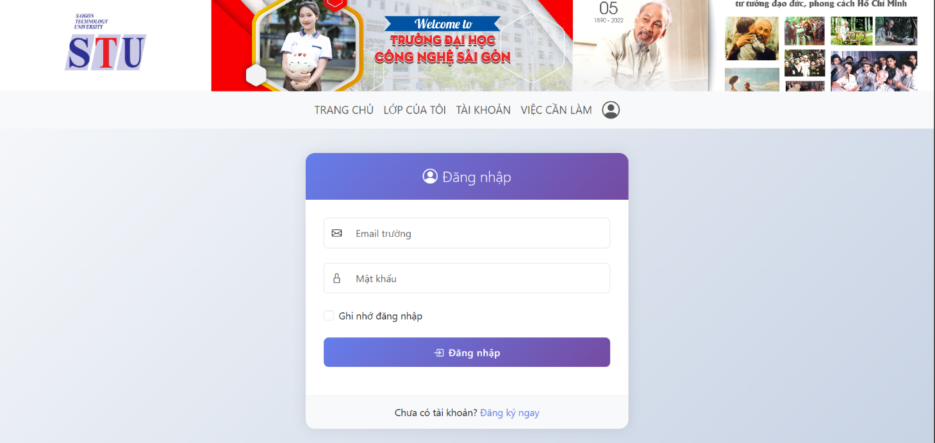 Trang giao diện khi vừa mở trang web

**Hình 1: Giao diện chưa đăng nhập**

* Trang chủ

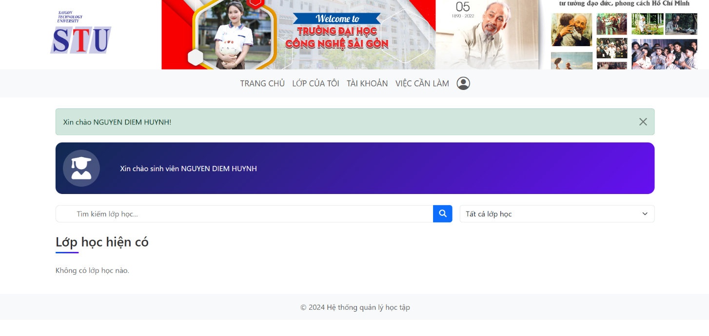

**Hình 2: Đăng nhập thành công**

* 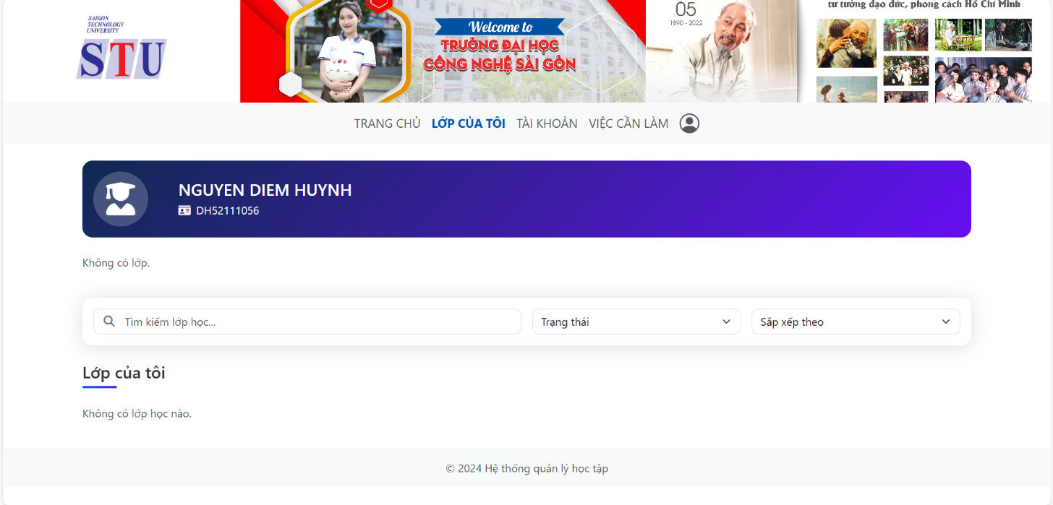Lớp của tôi

**Hình 3: Trang lớp của tôi**

* Tài khoản

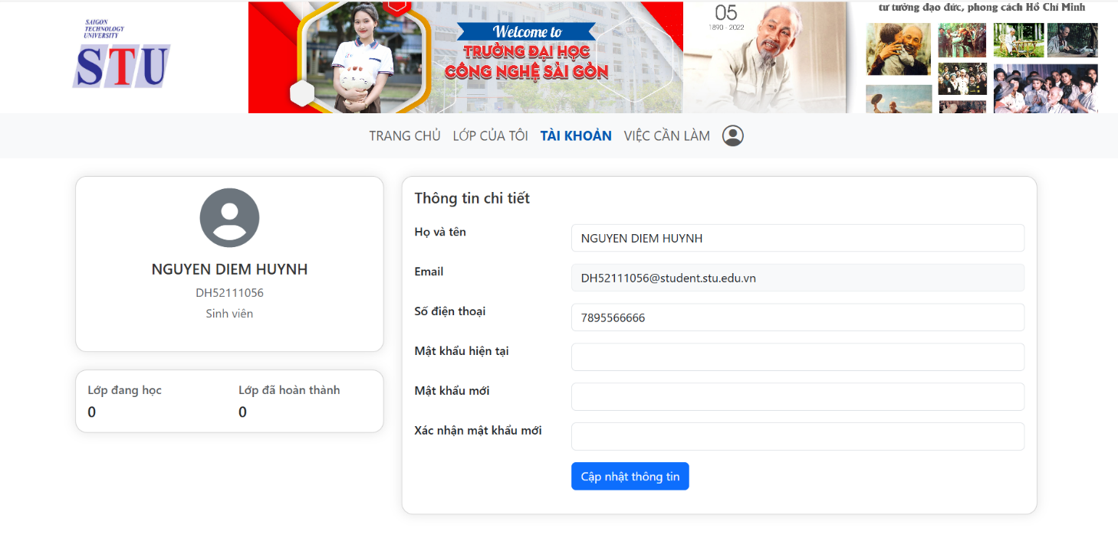

**Hình 4: Trang tài khoản thông tin**

* 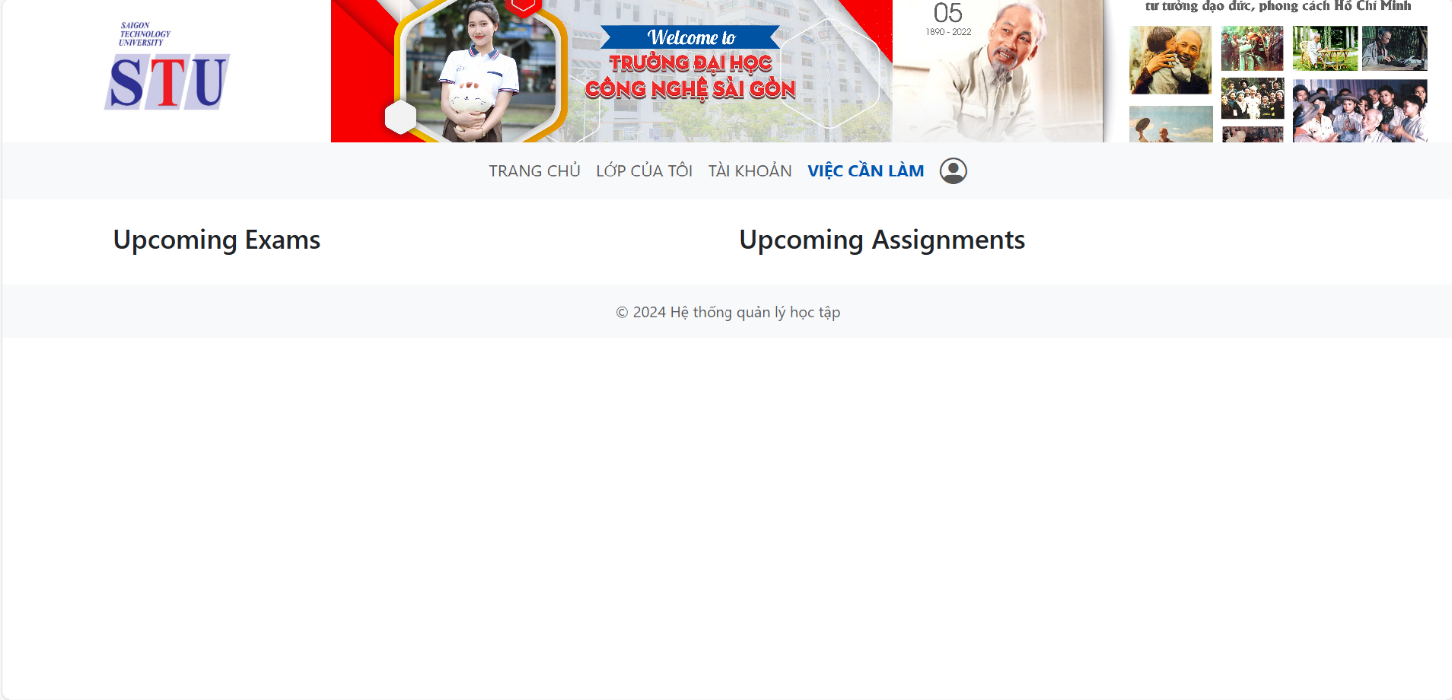Việc cần làm

**Hình 5: trang việc cần làm**

* 1. **Giao diện trang Giảng Viên**
* Trang chủ

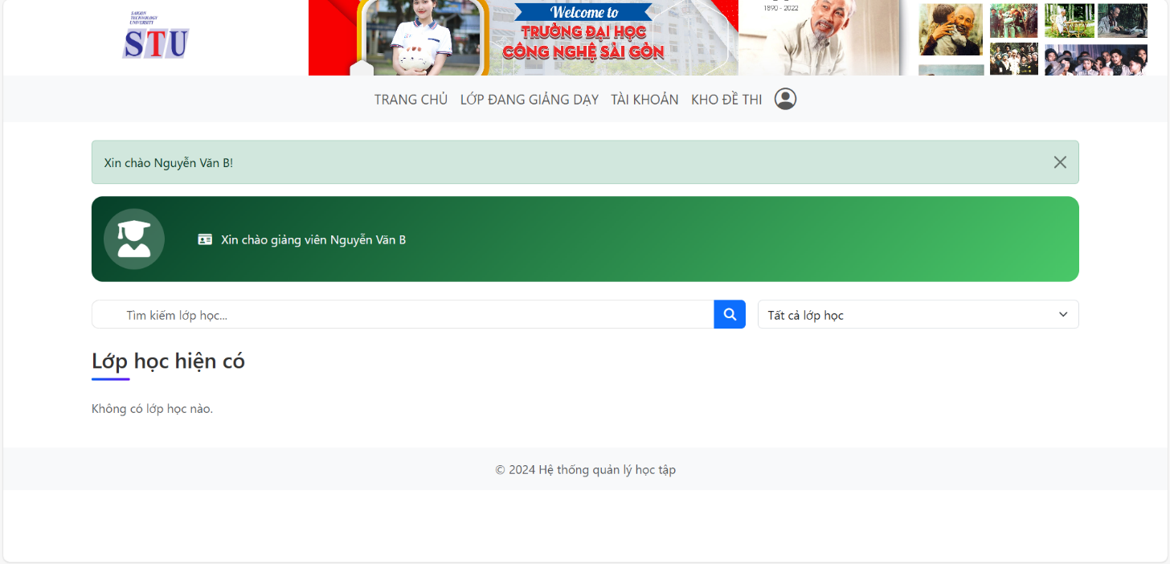

**Hình 6: Trang chủ giao diện giảng viên**

* 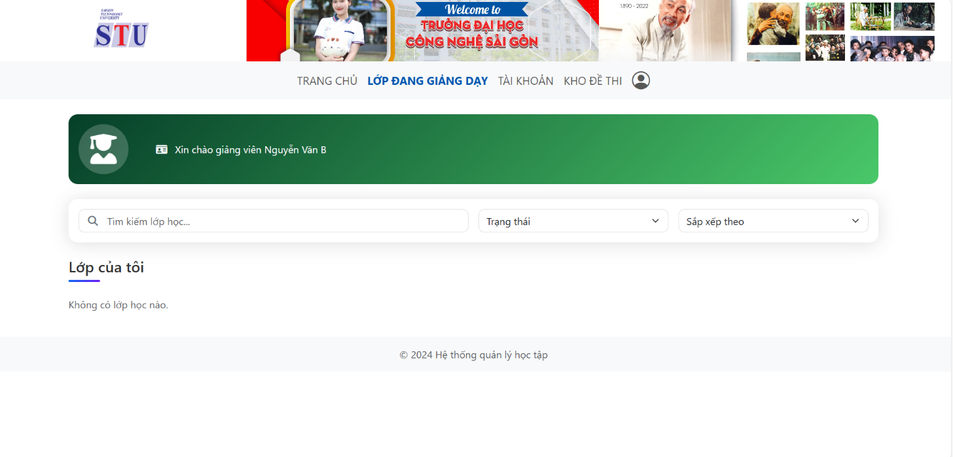Lớp đang giảng dạy

**Hình 7: Lớp đang giảng dạy của giảng viên**

* 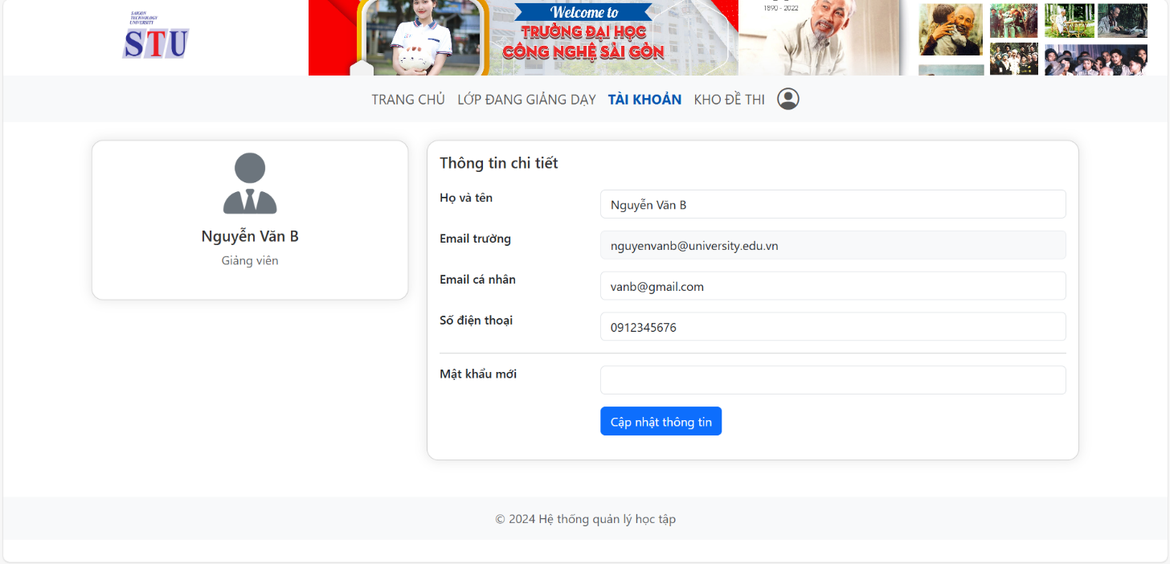Tài khoản

**Hình 8: trang tài khoản của giảng viên**

* 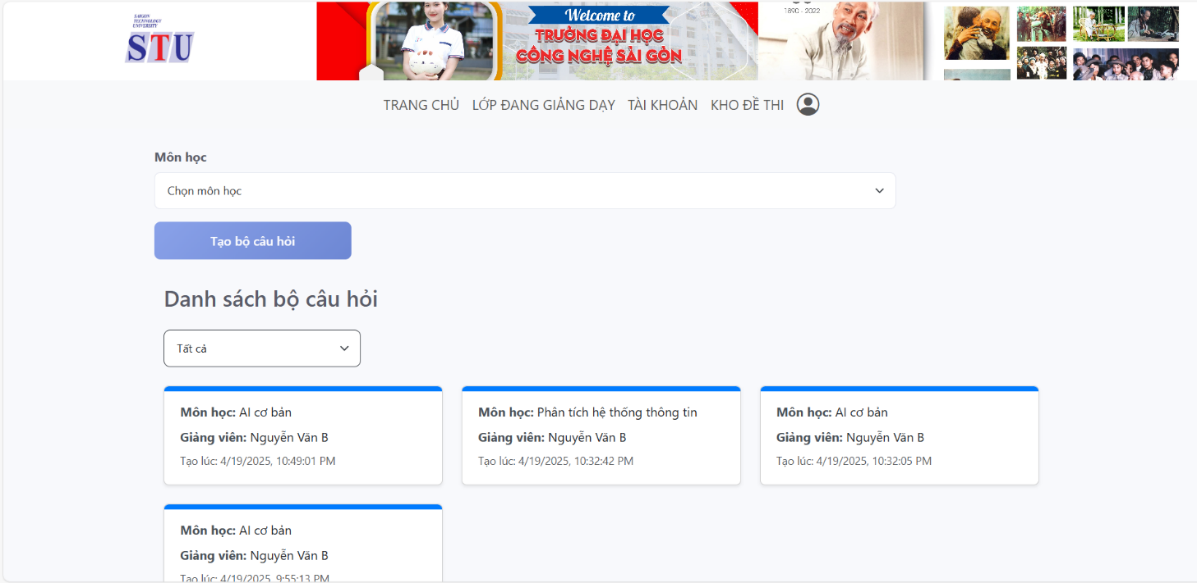Kho đề thi

**Hình 9: trang kho đề thi**

# Báo Cáo Hàng Tuần

**Địa chỉ github:** https://github.com/ThucTapTotNghiepSTU/THUCTAPTOTNGHIEP

**PHIẾU PHÂN CÔNG CÔNG VIỆC**

|  |  |  |
| --- | --- | --- |
|  |  | |
| Năm học: | | 2024 – 2025 | |
| Học kỳ: | | 2 | |
| Tên đồ án: | | XÂY DỰNG HỆ THỐNG HỖ TRỢ GIẢNG DẠY | |

|  |  |  |
| --- | --- | --- |
| **STT** | **Họ và tên, vai trò** | **Nội dung công việc** |
| 1 | Phạm Hải Nam    Vai trò: Backend  Developer | Ràng buộc dữ liệu, xây dựng hệ thống backend, |
| 2 | Nguyễn Thành Tỷ Phú  Vai trò: Backend  Developer | Ràng buộc dữ liệu, Xây dựng hệ thống backend |
| 3 | Đỗ Minh Trí  Vai trò: Frontend  Developer | Thiết kế giao diện, xây dựng giao diện, code front end |
| 4 | Lê Hoàng Pha  Vai trò: Thiết kế hệ thống thông tin &  Database, Kiểm thử phần  mềm | Thiết kế ERD, Test chức năng, code frontend, |
| 5 | Nguyễn Diễm Huỳnh  Vai trò: Thiết kế hệ thống thông tin & Database, Kiểm thử | Thiết kế ERD, code frontend |

**BÁO CÁO TUẦN 2**

**Thời gian từ ngày : 10/03/2025 – 16/03/2025**

|  |  |  |
| --- | --- | --- |
| **Ngày** | **Thành phần tham dự** | **Nội dung làm việc và kết quả** |
| 10/03/2025 | Nguyễn Diễm Huỳnh,  Lê Hoàng Pha, Nguyễn  Thành Tỷ Phú, Đỗ Minh  Trí | Nghiên cứu, xác định các đối tượng có trong ERD, kết quả đạt được là bảng thiết kế ERD tổng quát (chưa chỉnh sửa).    Vẽ sơ đồ tuần tự tổng quát, sơ đồ giao diện, thiết kế wireframe giao diện trang chủ, kết quả đạt được là bảng thiết kế wireframe của trang chủ web. |
| 11/03/2025 | Nguyễn Diễm Huỳnh  Lê Hoàng Pha  Nguyễn Thành Tỷ Phú,  Đỗ Minh Trí | Vẽ và thiết kế sơ đồ lớp, thiết kế, chỉnh sửa lại ERD, kết quả đạt được là ERD đã chỉnh sửa      Chỉnh sửa sơ đồ tuần tự, thiết kế wireframe trang lớp của tôi. |
| 12/03/2025 | Đỗ Minh Trí, Lê Hoàng  Pha, Nguyễn Diễm  Huỳnh, Nguyễn Thành  Tỷ Phú | Sửa relationship, sửa ERD, làm wireframe trang tài khoản, trang chi tiết bài kiểm tra |
| 12/03/2025 | Phạm Hải Nam, Đỗ  Minh Trí, Nguyễn  Thành Tỷ Phú | Dựng database, ràng buộc, dựng wireframe trang việc cần làm, dựng giao diện figma trang chủ, trang lớp của  tôi |
| 13/03/2025 | Phạm Hải Nam, Nguyễn  Thành Tỷ Phú | Dựng giao diện figma trang chủ, trang lớp của tôi, sửa database, ràng buộc lại database, dựng database.    Kết quả đạt được: Xây dựng xong database hệ thống. |

|  |  |  |  |  |
| --- | --- | --- | --- | --- |
| **Họ tên sinh viên** | **Công việc đã thực hiện** | **Công việc chưa hoàn thành so với kế hoạch; Lý do chậm trễ** | **Công việc trong tuần kế tiếp** | **Nhận xét của GVHD** |
| Đỗ Minh Trí | Sửa ERD, vẽ sơ đồ lớp, vẽ wireframe + figma |  | Xây dựng giao diện theo file thiết kế, thiết kế tiếp các giao diện khác |  |
| Lê Hoàng Pha | Thiết kế ERD |  | Xây dựng giao diện theo file thiết kế |  |
| Phạm Hải Nam | Sửa ERD, dựng database |  | Xây dựng backend, các lớp cần thiết |  |
| Nguyễn Thành Tỷ  Phú | Sửa ERD, vẽ sơ đồ tuần tự, sơ đồ lớp |  | Xây dựng backend, các lớp cần thiết |  |
| Nguyễn Diễm  Huỳnh | Thiết kế ERD |  | Xây dựng giao diện theo file thiết kế |  |

**BÁO CÁO TUẦN 3**

**Thời gian từ ngày : 17/03/2025 – 22/03/2025**

|  |  |  |
| --- | --- | --- |
| **Ngày** | **Thành phần tham dự** | **Nội dung làm việc và kết quả** |
| 17/03/2025 | Nguyễn Diễm Huỳnh,  Lê Hoàng Pha, Nguyễn  Thành Tỷ Phú, Đỗ Minh Trí, Nguyễn Thành  Công, Phạm Hải Nam | Họp team để giải thích cho Công về dự án, sửa ERD để xem xét trường hợp gộp bảng. |
| 18/03/2025 | Nguyễn Thành Tỷ Phú,  Đỗ Minh Trí, Phạm Hải Nam | Xây dựng cây thư mục dự án, tạo github, tạo git, và tạo cây thư mục. Xây dựng giao diện trên figma |
| 19/03/2025 | Nguyễn Thành Công | Tạo danh sách module chức năng cần làm của dự án để chia danh sách nhằm phân công công việc để code |
| 20/03/2025 | Đỗ Minh Trí, Nguyễn  Thành Tỷ Phú | Chỉnh sửa, bổ sung file danh sách chức năng của dự án. |
| 21/03/2025 | Nguyễn Diễm Huỳnh,  Lê Hoàng Pha, Nguyễn  Thành Tỷ Phú, Đỗ Minh Trí, Nguyễn Thành  Công, Phạm Hải Nam | Nam hướng dẫn quy trình code, giải thích cấu trúc thư mục và luồng dữ liệu, cách kết nối database, giải đáp thắc mắc cho những người có câu hỏi, dự định phân chia công việc giữa hai team FE và BE. |

|  |  |  |  |  |
| --- | --- | --- | --- | --- |
| **Họ tên sinh viên** | **Công việc đã thực hiện** | **Công việc chưa hoàn thành so với kế hoạch; Lý do chậm trễ** | **Công việc trong tuần kế tiếp** | **Nhận xét của GVHD** |
| Đỗ Minh Trí | Vẽ giao diện, chia module màn hình | Figma chưa có đầy đủ trang cần thiết, lý do: Kẹt việc gia đình. | Xây dựng giao diện, code FE |  |
| Nguyễn Diễm Huỳnh |  |  | Xây dựng giao diện, code FE |  |
| Lê Hoàng Pha |  |  | Xây dựng giao diện, code FE |  |
| Phạm Hải Nam | Dựng cây thư mục và chuẩn bị thông tin dự án |  | Code backend |  |
| Nguyễn Thành Tỷ Phú | Tạo github và git của dự án, kiểm tra danh sách module chức năng. |  | Code backend |  |
| Nguyễn Thành Công | Xây dựng danh sách module chức năng của dự án |  | Code backend |  |

**BÁO CÁO TUẦN 4**

**Thời gian từ ngày : 30/03/2025 – 05/04/2025**

|  |  |  |
| --- | --- | --- |
| **Ngày** | **Thành phần tham dự** | **Nội dung làm việc và kết quả** |
| 30/03/2025 | Đỗ Minh Trí | Làm module tạo câu hỏi, kết quả xây dựng được chức năng tạo câu hỏi, sửa thông tin bổ sung ERD |
| 31/03/2025 | Phạm Hải Nam, Nguyễn  Thành Công | Sửa API chức năng tạo bài thi, bài kiểm tra, nhưng chưa có chức năng tự động chấm bài trắc nghiệm, và cập nhật điểm nếu thay đổi  Xây dựng chức năng xem danh sách bài thi, bài tập, làm bài trong thời hạn, hệ thống chức năng thông báo. Kết quả: Tối ưu API tạo bài thi bài kiểm tra (backend) |
| 01/04/2025 | Nguyễn Thành Tỷ Phú | Xem tổng điểm từng sinh viên, xuất file điểm (Excel, PDF), gửi email thông báo, tạo danh sách từ file excel có sẵn.  Kết quả: Xong các chức năng trên |
| 02/04/2025 | Lê Hoàng Pha | Sửa lại giao diện, API trang chi tiết bài đã làm |
| 18/04/2025 | Phạm Hải Nam, Nguyễn  Thành Tỷ Phú | Họp bàn về nghiệp vụ của để xử lý của lúc làm bài và sau khi làm xong bài, và cơ chế lúc làm bài.  Kết quả: chưa tim ra được cách giải quyết. |

**BÁO CÁO TUẦN 5**

**Thời gian từ ngày : 07/04/2025 – 12/04/2025**

|  |  |  |
| --- | --- | --- |
| **Ngày** | **Thành phần tham dự** | **Nội dung làm việc và kết quả** |
| 07/04/2025 | Đỗ Minh Trí, Nguyễn  Thành Tỷ Phú, Nguyễn  Thành Công, Lê Hoàng  Pha, Phạm Hải Nam,  Nguyễn Diễm Huỳnh | Họp team để phân chia lại công việc một cách phù hợp theo tiến độ dự án hiện tại, phân chia Công và Phú bắt đầu qua dựng giao diện vì backend gần như đã chuẩn bị xong. |
| 08/04/2025 | Nguyễn Thành Tỷ Phú,  Phạm Hải Nam | Họp để xử lý API cập nhật điểm nếu có thay đổi,    Kết quả: Xử lý logic xong API cập nhật điểm nếu có thay đổi |
| 09/04/2025 | Nguyễn Diễm Huỳnh,  Nguyễn Thành Tỷ Phú | Họp để thống nhất bộ lọc, sửa lỗi chức năng tìm kiếm, lọc trên các trang  Kết quả: Làm xong chức năng lọc, sửa lỗi, chức năng tìm kiếm. |
| 10/04/2025 | Lê Hoàng Pha, Nguyễn  Thành Tỷ Phú | Xử lý sửa lỗi API chi tiết lớp  Kết quả: Xử lý xong API chi tiết lớp |

|  |  |  |  |  |
| --- | --- | --- | --- | --- |
| **Họ tên sinh viên** | **Công việc đã thực hiện** | **Công việc chưa hoàn thành so với kế hoạch; Lý do chậm trễ** | **Công việc trong tuần kế tiếp** | **Nhận xét của GVHD** |
| Đỗ Minh Trí | Đổ dữ liệu database lên trang chủ, sửa lỗi trang tạo câu hỏi, tạo trang chi tiết câu hỏi, xử lý API CRUD (Backend) mã đề. | Trang tạo bài thi, bài tập vì là trang nằm trong chi tiết lớp nhưng chi tiết lớp chưa làm xong. Trang làm bài thi, bài tập. | Hoàn thành trang tạo mã đề cho bộ câu hỏi (Hoàn thiện nốt module câu hỏi)  Chức năng tạo bài tập, bài thi trong trang chi tiết lớp. |  |
| Nguyễn Diễm Huỳnh | Cấu hình lại navbar cho sinh viên, giảng viên, làm chức năng tìm kiếm, lọc trên các trang | Hoàn thành chức năng đăng nhập cho giảng viên: Vì lỗi API chưa xử lý được. | Tiếp tục sửa chức năng đăng nhập cho giảng viên.  Fetch API cho trang việc cần  làm |  |
| Lê Hoàng Pha | Sửa API và trang chi tiết lớp và đổ dữ liệu, sửa API trang xem chi tiết bài thi, bài tập. | Việc fetch API trang chi tiết bài thi, bài tập bị lỗi, chưa sửa  được. Chưa hoàn thiện 100% việc fetch bài thi, bài tập trên trang chi tiết lớp. | Tiếp tục làm trang chi tiết bài thi, bài tập, hoàn thiện trang chi tiết lớp. |  |
| Phạm Hải Nam | Tự động chấm điểm trắc nghiệm và tự động cập nhật điểm nếu có thay đổi | Chức năng tự động chấm điểm (Trắc nghiệm) bị lỗi API chưa sửa được. | Xây dựng trang làm bài thi / bài kiểm tra của 1 sinh viên (+API) |  |
| Nguyễn Thành Tỷ  Phú | Đổ dữ liệu database lên trang lớp của tôi, phụ Nam làm cập nhật điểm nếu có thay đổi (backend), phụ Pha làm trang chi tiết lớp, phụ Huỳnh sửa chức năng tìm kiếm, lọc. | Sửa giao diện trang việc cần làm, làm không kịp với lý do bận đi làm với làm bài tập môn web. | Xây dựng trang làm bài thi / bài kiểm tra của 1 sinh viên (+API) và tiếp tục giúp đỡ các thành viên khác. |  |
| Nguyễn Thành | BE: API CRUD bài nộp của | Xem chi tiết bài nộp, bài kiểm | Hoàn thành trang chi tiết 1 |  |

|  |  |  |  |  |
| --- | --- | --- | --- | --- |
| Công | sinh viên  FE: Dựng trang xem danh sách bài nộp của bài tập, bài kiểm tra (trang của giảng viên) | tra của 1 học sinh | bài nộp của 1 sinh viên. (trang của giảng viên) +  FETCH API |  |

**BÁO CÁO TUẦN 6**

**Thời gian từ ngày : 12/04/2025 – 19/04//2025**

|  |  |  |
| --- | --- | --- |
| **Ngày** | **Thành phần tham dự** | **Nội dung làm việc và kết quả** |
| 12/04/2025 | Đỗ Minh Trí, Nguyễn  Thành Tỷ Phú, Nguyễn  Thành Công, Lê Hoàng  Pha, Phạm Hải Nam,  Nguyễn Diễm Huỳnh | Họp team để phân chia lại công việc một cách phù hợp theo tiến độ dự án hiện tại, báo cáo lại tiến độ và những vấn đề gặp phải khi thực hiện, những vấn đề có thể xẩy ra khi thực hiện. |
| 14/04/2025 | Nguyễn Diễm Huỳnh,  Nguyễn Thành Tỷ Phú    Đỗ Minh Trí, Nguyễn  Diễm Huỳnh | Họp để thống nhất các trường cần lấy của API trong trang việc cần làm và chỉnh sửa lại code. Fix lỗi và hoàn thiện chức năng đăng nhập    Kết quả: Làm xong trang việc cần làm. Tối ưu đăng nhập sinh viên, hoàn thành đăng nhập giảng viên. |
| 16/04/2025 | Nguyễn Thành Tỷ Phú,  Lê Hoàng Pha | Họp để xử lý API của trang chi tiết bài thi, bài tập, trang chi tiết lớp. Xử lý các trường dữ liệu và thống nhất giao diện và các trang có liên quan.  Kết quả: chốt để sửa lại API, chưa hoàn thành xong trang |
| 18/04/2025 | Phạm Hải Nam, Nguyễn  Thành Tỷ Phú | Họp bàn về nghiệp vụ của để xử lý của lúc làm bài và sau khi làm xong bài, và cơ chế lúc làm bài.  Kết quả: chưa tim ra được cách giải quyết. |

|  |  |  |  |  |
| --- | --- | --- | --- | --- |
| **Họ tên sinh viên** | **Công việc đã thực hiện** | **Công việc chưa hoàn thành so với kế hoạch; Lý do chậm trễ** | **Công việc trong tuần kế tiếp** | **Nhận xét của GVHD** |
| Đỗ Minh Trí | Xây dựng trang tạo mã đề cho bộ câu hỏi (Hoàn thiện nốt module câu hỏi). Phụ Huỳnh sửa chức năng đăng nhập cho giảng viên, sửa cấu hình navbar. | Chức năng tạo bài tập, bài thi trong trang chi tiết lớp, bị conflict code với chức năng bên Nam làm chưa sửa được. | Làm chức năng tạo lớp học của giảng viên. |  |
| Nguyễn Diễm Huỳnh | Sửa chức năng đăng nhập cho giảng viên. Fetch API cho trang việc cần làm |  | Kiểm thử và chỉnh sửa nếu có lỗi liên quan đến kiểu dữ liệu, khả năng kết hợp của các module. |  |
| Lê Hoàng Pha | Trang chi tiết bài thi, bài tập, hoàn thiện trang chi tiết lớp. | Trang chi tiết bài thi, bài tập, hoàn thiện trang chi tiết lớp vì chưa push lên chưa kiểm tra được. | Kiểm thử và chỉnh sửa nếu có lỗi liên quan đến trường nhập liệu, tiếp tục hoàn thành trang chi tiết bài thi, bài tập. |  |
| Phạm Hải Nam | Xây dựng trang làm bài thi / bài kiểm tra của 1 sinh viên  (+API) | Đã xây dựng được trang làm bài thi / bài kiểm tra của 1 sinh viên và đổ API nhưng chưa hoàn thiện chức năng phân phối đề thi cho sinh viên | Xây dựng tiếp tục trang làm bài thi / bài kiểm tra của 1 sinh viên (+API) |  |
| Nguyễn Thành Tỷ  Phú | Xây dựng trang làm bài thi / bài kiểm tra của 1 sinh viên  (+API) và tiếp tục giúp đỡ các thành viên khác. | Đã xây dựng được trang làm bài thi / bài kiểm tra của 1 sinh viên và đổ API nhưng chưa hoàn thiện chức năng phân phối đề thi cho sinh viên | Xây dựng tiếp tục trang làm bài thi / bài kiểm tra của 1 sinh viên (+API) và hoàn tất trang nộp bài. |  |
| Nguyễn Thành Công | Hoàn thành trang chi tiết 1 bài nộp của 1 sinh viên. (trang của giảng viên) + FETCH API |  | Xây dựng trang chi tiết 1 bài nộp của sinh viên. Làm chức năng tham gia lớp học cho sinh viên |  |

# Tài liệu tham khảo